Composició per forma i color
Pintura 1 | Isabel Causadias
Exercici 6. Fer una natura morta amb un o dos objectes

La composició és en si mateixa tot un instrument discursiu, del qual pintors i dibuixants poden valdre's per comunicar. No sols és útil per acomodar objectes sobre un pla de forma harmònica, sinó que també pot tenir la funció de transmetre i expressar idees, sensacions i emocions.
En aquest text explorarem breument dos elements compositius essencials importants per utilitzar assertivament la composició: la forma i el color o, en cas del dibuix o pintura monocromàtica, el contrast.
En pensar en composició, generalment pensem en línies sobre un pla que dicten l'acomodament de les figures i les formes. La realitat és que la composició a la pintura està dividida en dues parts:
D'una banda, tenim la composició més coneguda per forma que, en efecte, té a veure amb geometria, proporció, balanç, orientació, línia i ritme.
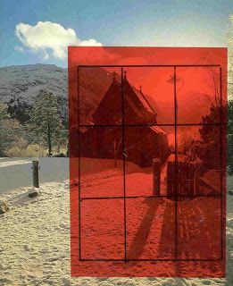
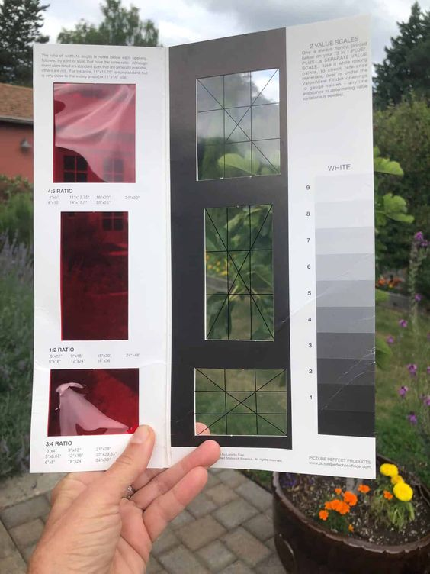
D'altra banda, tenim la composició per color, la qual implica l'ús del clarobscur, valors tonals, colors complementaris i harmonies, a partir de les quals el pintor o dibuixant pot guiar la mirada de l'espectador dins el pla pictòric.

El que és molt interessant, pel que fa a les dues formes de composició, és que el gran valor que poden aportar a la nostra pintura no només depèn de conèixer les seves regles. Si bé no és sobrer conèixer algunes lineaments importants, el millor és -des del meu punt de vista- aprendre a sentir els efectes que produeixen diferents formes de composició.
D'aquesta manera més intuïtiva, la composició esdevé una veritable eina d'expressió, més enllà de ser una simple estructura per “acomodar” figures.
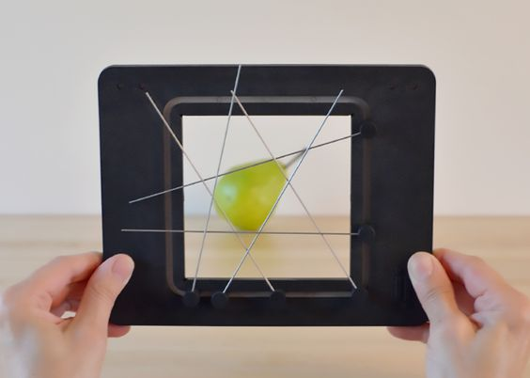
La composició per forma
La composició per forma es construeix a partir de l'ús conscient de la geometria dins el pla pictòric.
Com a primer factor determinant de la composició per forma, cal considerar l'element dins del qual s'acomodaran els altres elements: el pla pictòric. La seva forma és el primer determinant geomètric a considerar com a part de la nostra composició. Depenent de com s'acomoden el nostre “objectes” dins del pla pictòric és que ocorren totes les sensacions que podrem produir mitjançant la composició.
Diferents formats de plans pictòric produiran diverses sensacions, tot i utilitzar composicions similars. Això és perquè, en cert sentit, hi ha formats que ja són en si mateixos "composicions" predeterminades.

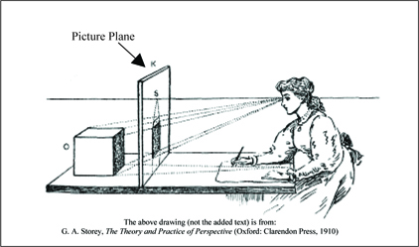
El factor determinant següent quant a composició per forma són els recursos següents:
- Forma i proporció
- Posicionament i orientació
- Balanç i harmonia
- Camp visual
- La trajectòria que segueix la mirada de l’espectador sobre el llenç
- Espai negatiu
- Proporció (per exemple: regla de terços, proporció àuria, geometria dinàmica)
- Línies
- Ritme
- Il·luminació
- Repetició
- Perspectiva
- Asimetria
Tots tenen usos i implicacions diverses, les quals afecten tant l'interior del pla pictòric com el pla pictòric mateix. Tot això ho analitzarem amb més profunditat més endavant; primer esmentarem els elements essencials de la composició per color i com s'intersequen els dos sistemes.

La composició per color
D'altra banda, la composició per color és un fenomen complex que depèn de la lluminositat, el color i el contrast, per tornar-se tangible. Aquest tipus de composició determina la trajectòria que dibuixarà la mirada de l’espectador sobre el llenç. Així, aquest tipus de composició és capaç de transformar composicions “per forma” específiques en altres tipus de composicions.
És a dir que, pel fet que el color és l'element compositiu més important a l'hora de determinar on es posa la mirada de l'espectador, l’ús que en fem és capaç de transformar els valors d'una imatge, donant com a resultat una composició diferent. Això passa quan fem servir el color per accentuar punts específics de l’obra, que fan ressaltar parts de la imatge per sobre d’altres.
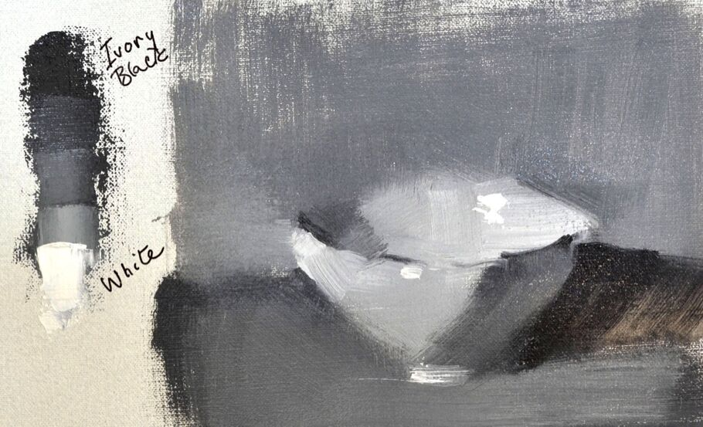
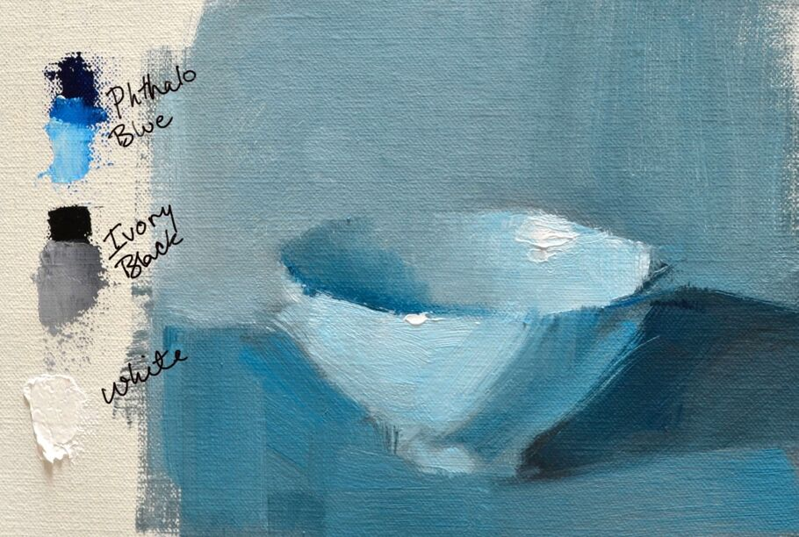

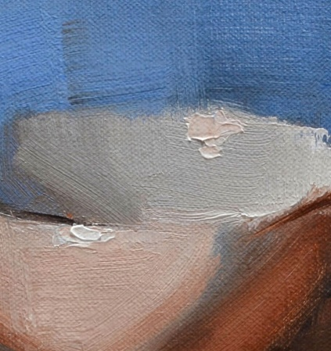
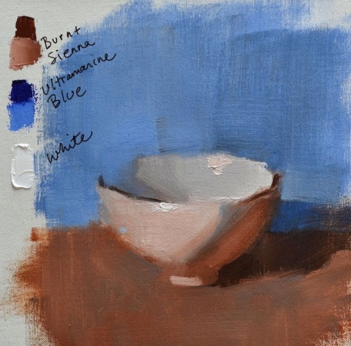
Fixeu-vos com en els exemples de les imatges, hem aplicat els conceptes treballats en exercicis anteriors: lluminositat, contrast i perspectiva. Ara, situarem els colors càlids al davant, i els més freds al fons i amb l’ús del color, crearem una composició que recondueixi la vista.

La manera com aquests elements poden ser emprats en un llenç sempre dependrà de per a quina finalitat es vol utilitzar. En general, la trajectòria que segueix la mirada de l'espectador sobre el llenç sempre està determinada pel contrast i l'ús de valors tonals de gris o de l'ús del color com a valors tonals.

Plantejament del problema i Procediment
Per a practicar una composició i treballar composició mitjançant el color i la forma, cal que realitzeu una fotografia d’un objecte u objectes, i posteriorment els representareu en un suport rígid (cartró entelat). Per aquest exercici les mides encara seran petites, en format inferior a un A3, aproximadament.
Situeu l’objecte (una fruita és un motiu excel·lent) sobre una cartolina doblegada (permet no tenir una fractura entre terra i fons) o poseu-lo sobre una taula o marbre, prop d’una paret.
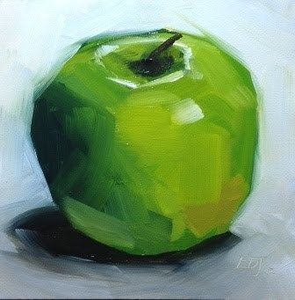
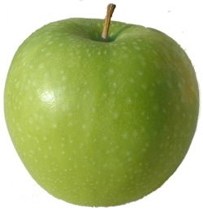

No intenteu representar l’objecte o motiu amb absoluta veracitat de mides, el que importa és l’escena i la composició creada. Eviteu fer servir un pinzell petit! El resultat serà molt millor.
Prepareu el fons amb un color (gris, blavós, neutre...) i situeu l’objecte, dibuixant la forma amb unes poques línies a grafit. Posteriorment, amb la pintura, anireu tractant les tonalitats del fons i les del objecte, creant capes de pintura successivament que es vagin superposant.
RECORDEU QUE AMB L’ACRÍLIC, CAL DEIXAR EIXUGAR UNA CAPA, ABANS DE SUPERPOSAR UN COLOR

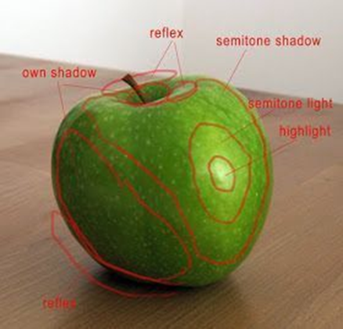
Cerqueu una imatge que tingui contrast. Disposeu el punt de llum (làmpada o finestra) de manera que generi una zona lluminosa i una zona d’ombra.
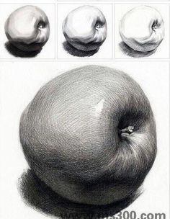
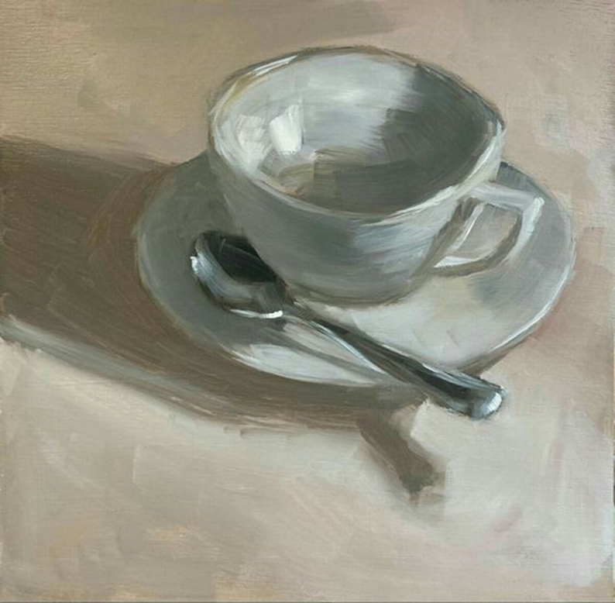
El balanç entre llums i ombres donarà el volum i aspecte que cerquem. Cal ser subtil amb els colors i fer capes successives, afegint cada cop una mica més de color.

Fixeu-vos en el color i intenteu que el vostre quadre inclogui colors que ajudin a interpretar bé l’escena; les ombres amb colors freds i les llums càlides. I un fons i figura que destaquin i creïn contrast. Aquí teniu dos exemples d’aquestes dues idees:
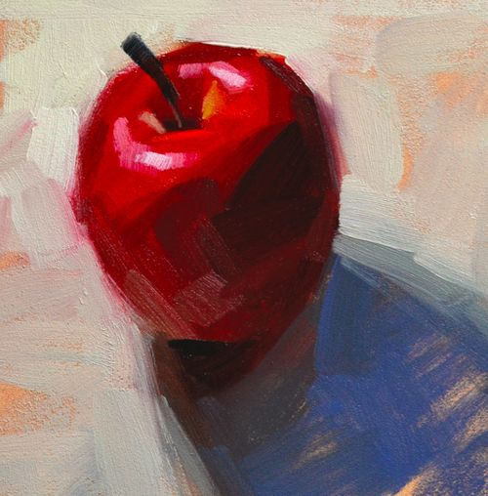
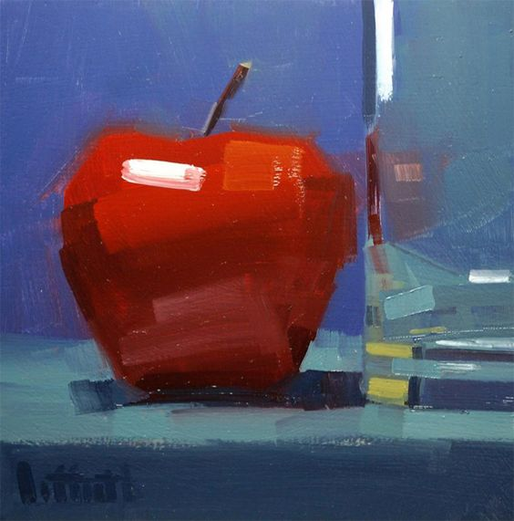

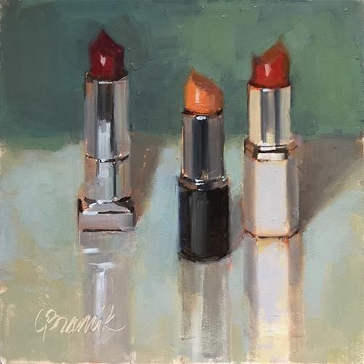
Si situeu els colors complementaris, la composició quedarà molt lluïda. En aquesta imatge, els verds freds del fons, contrasten molt bé amb els taronges càlids dels pintallavis. El verd i el taronja son complementaris.
I les figues, fetes amb blaus i liles, de la imatge inferior, ressalten molt més en un fons lleugerament grogós.
